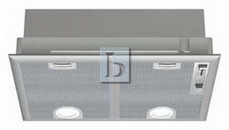

Марка: BOSCH
Тип: Встраиваемая
Ширина: 50-60 см.
>
Технические характеристики
Установка встраиваемая в шкаф

Режимы работы отвод / циркуляция

Ширина встраивания 53 см

Количество скоростей 4

Производительность 500 куб. м/ч

Потребляемая мощность 380 Вт

Освещение галогенная лампа, 20 Вт х 2

Особенности
Интенсивный режим есть

Размеры (ШxГxВ) 53x38x26 см

Цвет серебристый

Перед покупкой уточняйте технические характеристики и комплектацию у продавца

http://kuhonka.nsk.ru/product/bosch-dhl-545s/

